**­­­Kelompok 4 :**

1. Niken Widyarini Andari 2110147038
2. Soleh Elfrianto Hardiyono 2110147044
3. M. Faruq Fahmi 2110147050
4. Masfiatus Sadiyah 2110147056
5. Yuni Endang Fidatur Rohmah 2110147058

**KONFIGURASI DNS**

1. Setting IP Static

Edit interface dengan mengetik command :

sudo pico /etc/network/interfaces

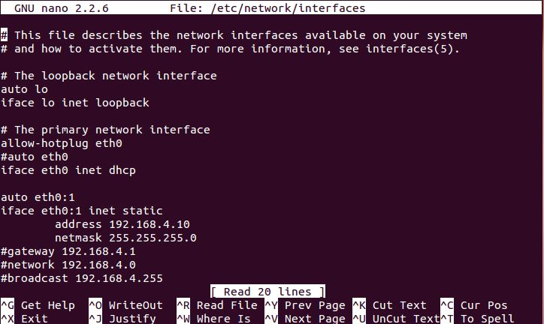

Kemudian restart dengan command /etc/init.d/networking restart, kemudian cek IP dengan command ifconfig apakah sudah dapat IP.

1. Install BIND9

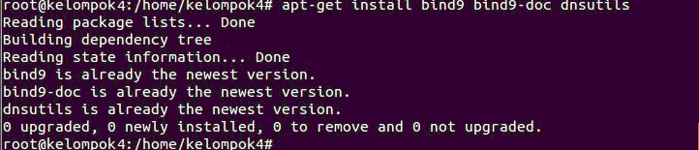

1. Masuk ke named.conf.local dengan command :

pico /etc/bind/named.conf.local

Tambahkan Zone kelompok4.com beserta IP-nya seperti dibawah ini:

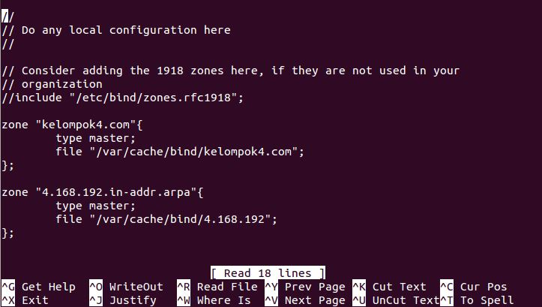

1. Selanjutnya copy direktori /etc/bind/db.local ke direktori var/cache/bind/kelompok4.com



1. Copy direktori db.127 ke direktori /var/cache/bind/4.168.192



1. Masuk ke direktori /var/cache/bind/. Setelah itu edit file kelompok4.com seperti pada capture di bawah ini.

Command : sudo pico /var/cache/bind/kelompok4.com.

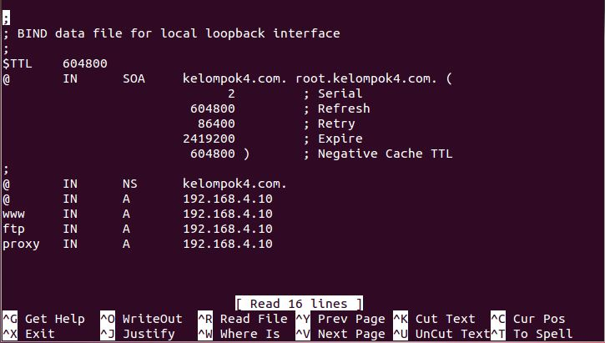

1. Setelah itu ketik command sudo pico /var/cache/bind/4.168.192 dan edit seperti capture dibawah ini :

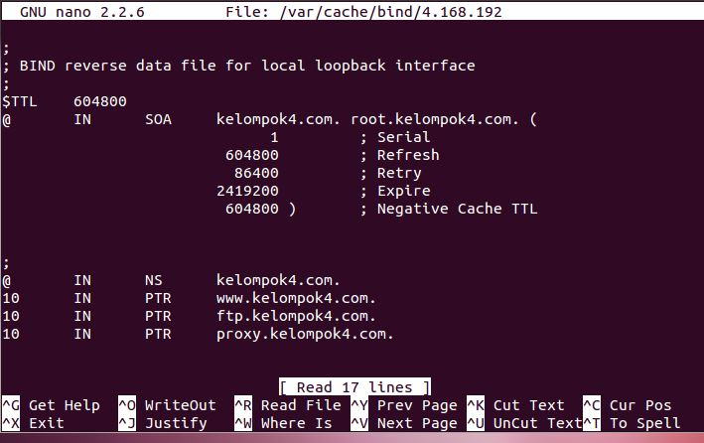

1. Setelah selesai seting DNS, restart dengan command /etc/init.d/bind9 restart jika tidak ada error maka DNS sudah bisa digunakan.
2. Tes ping IP static 192.168.4.10

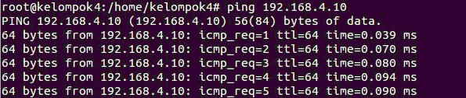

1. Cek DNS dengan command nslookup

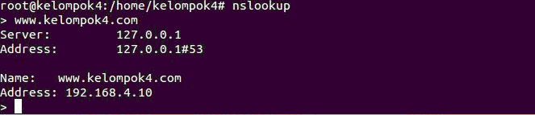

1. Tes ping DNS dengan command ping kelompok4.com, jika lancar maka DNS telah dapat digunakan.

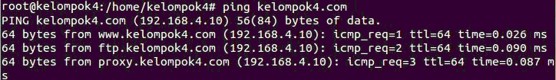

**KONFIGURASI WEB SERVER**

1. Install APACHE2 sebagai aplikasi WEB SERVER

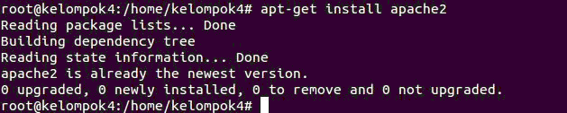

1. Install php5, php5-mysql, dan libapache2-mod-php5.

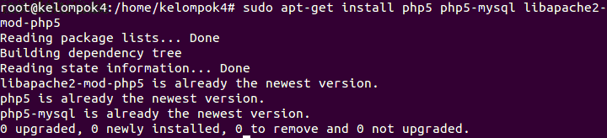

1. Buat direktori web pada direktori /var/www/



1. Edit default dengan command :

gedit /etc/apache2/sites-available/default

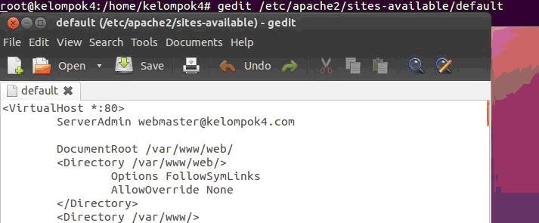

1. Tambahkan file index.html pada direktori /var/www/web.

Command : gedit /var/www/web/index.html

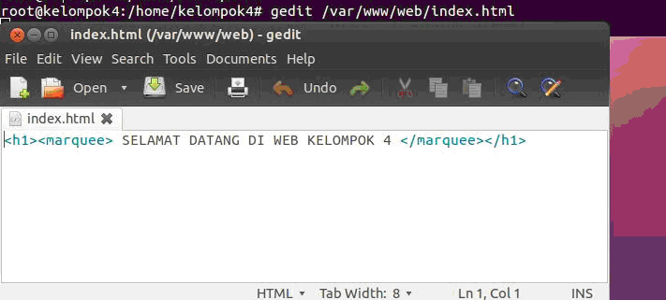

1. Tes koneksi PC dengan DNS dengan melakukan ping.

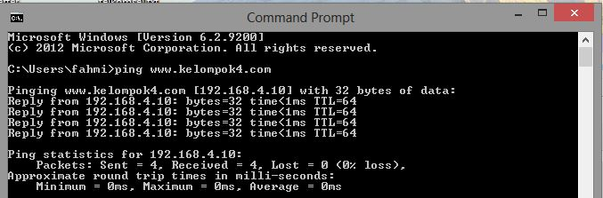

1. Cek di browser dengan alamat DNS webserver: [www.kelompok4.com](http://www.kelompok4.com)

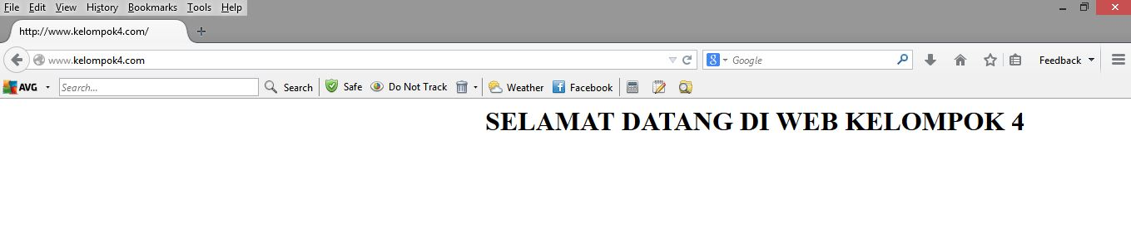

Jika muncul halaman seperti yang dibuat pada index.html maka konfigurasi WEB SERVER telah berhasil.

**INTEGRASI WEB SERVER DAN CLAMAV**

1. Install CLAMAV

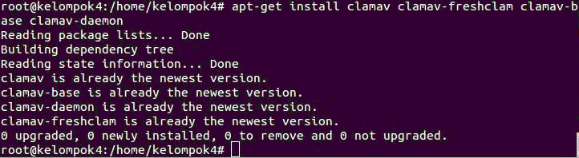

1. Jika ingin mengubah konfigurasi CLAMAV, edit file clamav.clamd.conf yang berada pada direktori /etc/clamav.clamd.conf.

Command : sudo pico /etc/clamav.clamd.conf

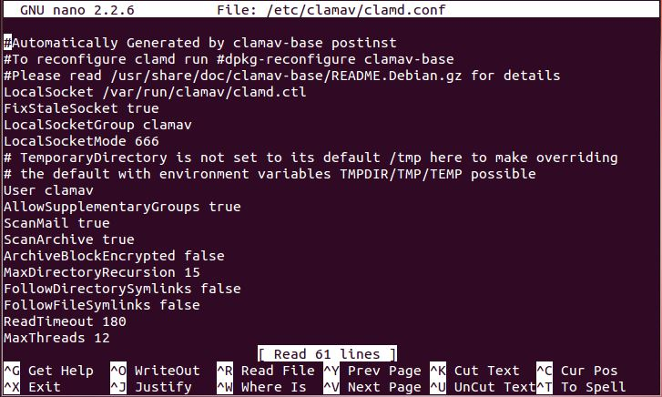

1. Tes scan direktori WEB SERVER dengan command :

sudo clamscan /var/www

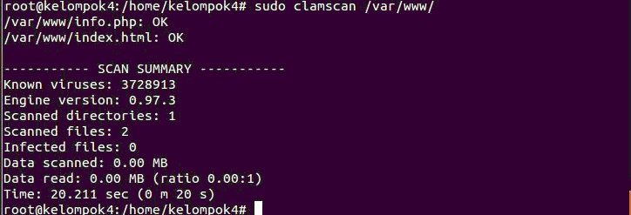

Jika muncul SCAN SUMMARY berarti integrasi CLAMAV dengan WEB SERVER telah berhasil.